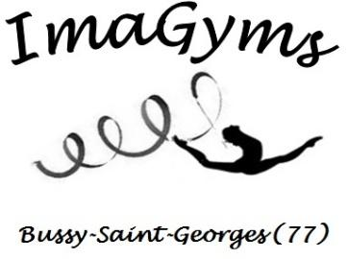
URGENT
IMAGYMS de Bussy Saint Georges (77)
recherche une animatrice GR diplômée

Le Club IMAGYMS de Gymnastique Rythmique de Bussy-Saint-Georges (Seine-et-Marne)
recrute en urgence pour la suite de la saison 2024-2025 une ANIMATRICE DIPLÔMÉE (H/F) GR pour des cours de loisir (enfant) le vendredi de 17h30 à 19h30.

Diplôme requis :
Animatrice GR, CQP AGA, BPJEPS ou supérieur, Licence ou Master STAPS.

Si tu es intéressée, tu peux envoyer ta candidature par mail à gr.imagyms@gmail.com. Si tu veux plus de renseignements, tu peux contacter la présidente, Céline Pellegrin, au 0767887418.

